BÁO CÁO KẾT QUẢ ĐÁNH GIÁ MÔ HÌNH DỰ BÁO XGBOOST TRÊN ĐỊA GIỚI HÀNH CHÍNH MỚI
2026-08-17

1. Đặt vấn đề
Báo cáo này nhằm thẩm định lại độ chính xác của mô hình XGBoost sau khi điều chỉnh cấu trúc không gian từ ranh giới hành chính cấp quận huyện xuống chi tiết cấp phường xã.
Việc back-testing trên chuỗi dữ liệu lịch sử giúp đảm bảo thuật toán vẫn hoạt động ổn định, kiểm soát tốt sai số trước khi đưa kết quả dự báo vào hệ thống giám sát cảnh báo sớm.

2. Đánh giá hiệu suất mô hình toàn Thành phố

2.1 Sai số theo độ dài tầm nhìn dự báo (Forecast Horizon)
Hệ thống được thiết lập chạy dự báo liên tục (Rolling Forecast). Mỗi tuần, mô hình sẽ nạp dữ liệu mới nhất và dự báo cho 12 tuần tiếp theo.
Bảng dưới đây đo lường sự biến thiên của sai số khi cố gắng dự báo càng xa tương lai. Kết quả cho thấy, mức độ dự báo càng xa thì sai số có xu hướng càng tăng. Do đó, việc duy trì chạy dự báo mỗi tuần sẽ đảm bảo xu hướng dự báo được cập nhật phù hợp theo diễn tiến bệnh trên thực tế.
Tuần dự báo (fh) | MAE | RMSE
1 | 101.32 | 150.81
2 | 104.51 | 152.98
3 | 94.66 | 138.92
4 | 103.55 | 146.50
5 | 115.41 | 157.79
6 | 121.09 | 164.77
7 | 110.74 | 151.40
8 | 137.93 | 188.59
9 | 115.16 | 152.83
10 | 140.40 | 182.57
11 | 135.26 | 186.05
12 | 123.54 | 157.12

2.2 Fit mô hình toàn Thành phố qua các năm
Biểu đồ so sánh đường thực tế và kịch bản dự báo (ngắn hạn 1 tuần) kèm khoảng tin cậy 95% trên toàn thành phố từ 2016 đến 2019.
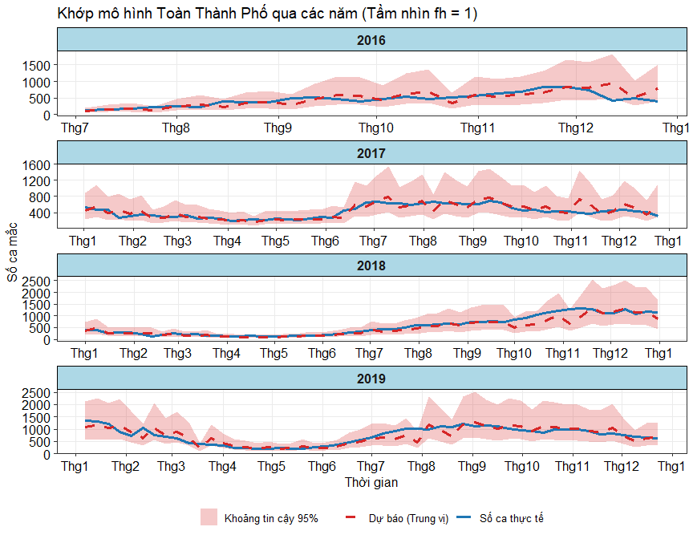
Qua kết quả kiểm định trên chuỗi dữ liệu lịch sử 2016-2019, có thể thấy thuật toán dự báo hoạt động ổn định và đạt độ chính xác cao ở quy mô toàn Thành phố. Kịch bản dự báo (ở tầm nhìn 1 tuần) bám sát chặt chẽ xu hướng biến động của số ca mắc thực tế, đồng thời thể hiện độ nhạy tốt trong việc nhận diện các chu kỳ bùng phát và điểm rơi của đỉnh dịch (điển hình như các đợt cao điểm nửa cuối năm 2018 và 2019). Đặc biệt, gần như toàn bộ quỹ đạo ca bệnh thực tế đều nằm gọn trong dải khoảng tin cậy 95%, minh chứng mô hình bao quát rất tốt các yếu tố nhiễu ngẫu nhiên. Mặc dù vẫn xuất hiện độ trễ nhẹ tại các thời điểm số ca thay đổi đột ngột, nhưng nhìn chung hiệu suất và biên độ sai số của mô hình là đủ tin cậy khi chuyển đổi địa giới hành chính mới của mô hình dự báo.

3. Đánh giá độ nhạy trên Phường/Xã

3.1. Fit mô hình trên từng phường, xã mục tiêu
Ở độ phân giải cấp phường xã, số ca bệnh thường rải rác và bị nhiễu lớn hơn. Do đó, việc thiết lập dự báo liên tục (Rolling Forecasting) qua mỗi tuần càng nên được ứng dụng để tạo ra dự báo xu hướng dịch bệnh trong tương lai. Kết quả dưới đây là thử nghiệm trên 13 phường xã mục tiêu để đánh giá hiệu suất và sai số của mô hình. Mỗi phường xã sẽ được chạy trên 1 mô hình riêng với bộ dữ liệu đầu vào tương ứng của phường xã đó.
Khi thu hẹp độ phân giải không gian xuống cấp phường xã, mô hình phải xử lý đặc thù dữ liệu có độ nhiễu cao, số ca mắc thấp hơn và rải rác. Mặc dù đường dự báo có xu hướng mượt qua mỗi tuần, mô hình vẫn chứng minh được hiệu suất nắm bắt chính xác chu kỳ bùng phát cốt lõi của địa phương. Kết quả khoảng tin cậy 95% đã tự động điều chỉnh mở rộng biên độ một cách hợp lý để bao quát biến động đột xuất của số ca thực tế. Điều này khẳng định mô hình khá phù hợp tại tuyến phường xã, không bị dự báo quá mức trước các ca bệnh lẻ tẻ.

3.1 Phường Củ Chi
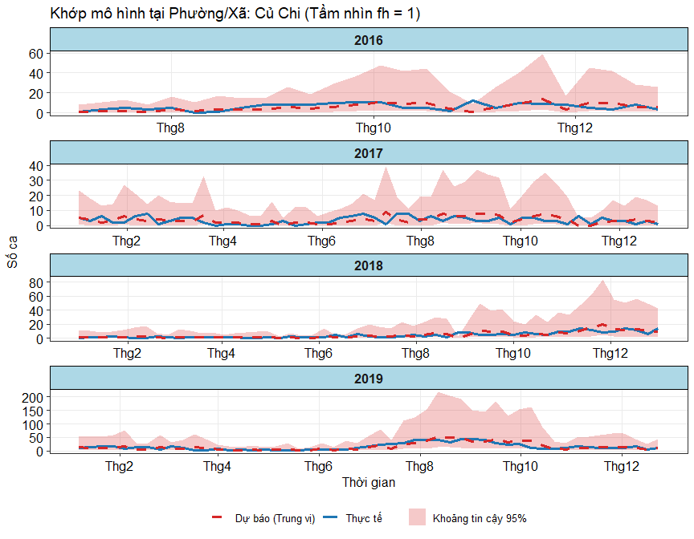

3.2 Phường Hiệp Bình
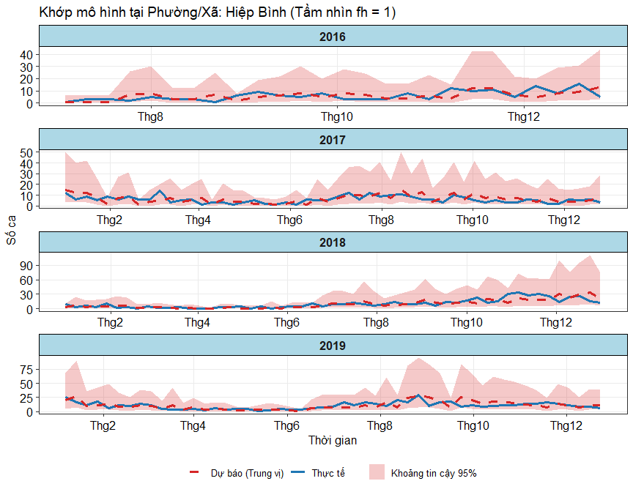

3.3 Phường Hưng Long
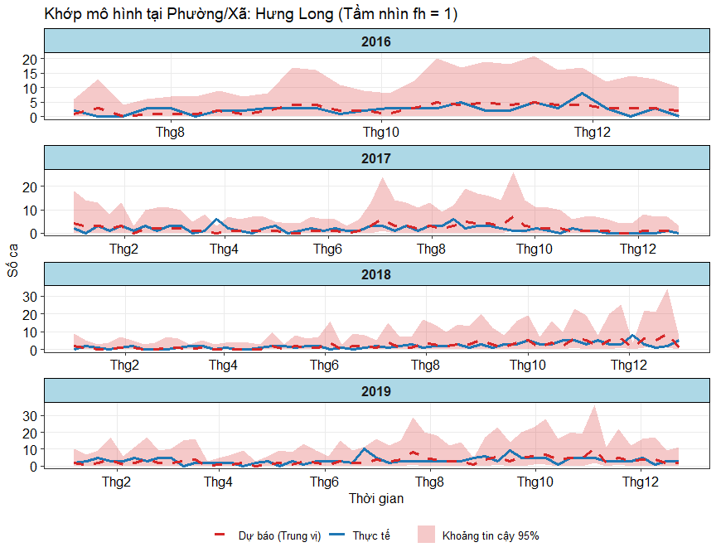

3.4 Phường Bình Chánh
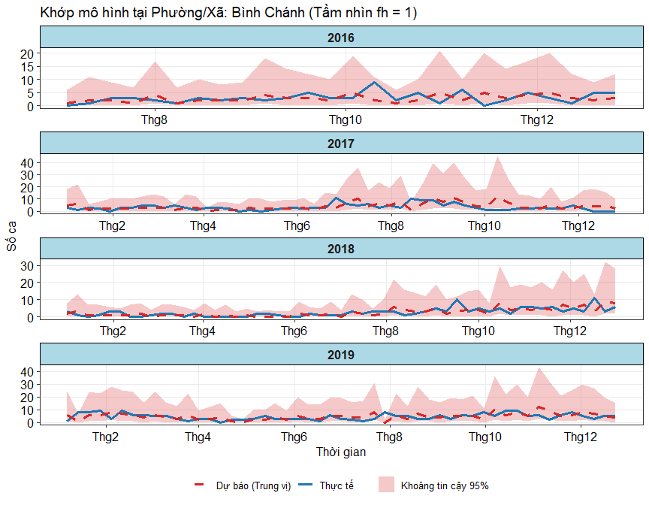

3.5 Xã Tân Vĩnh Lộc
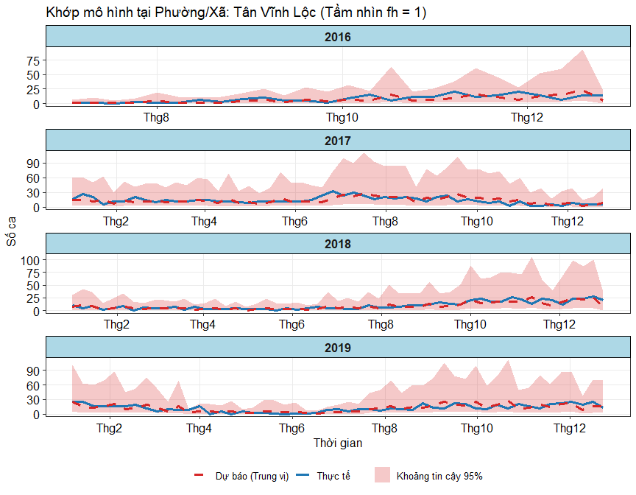

3.6 Phường An Hội Tây
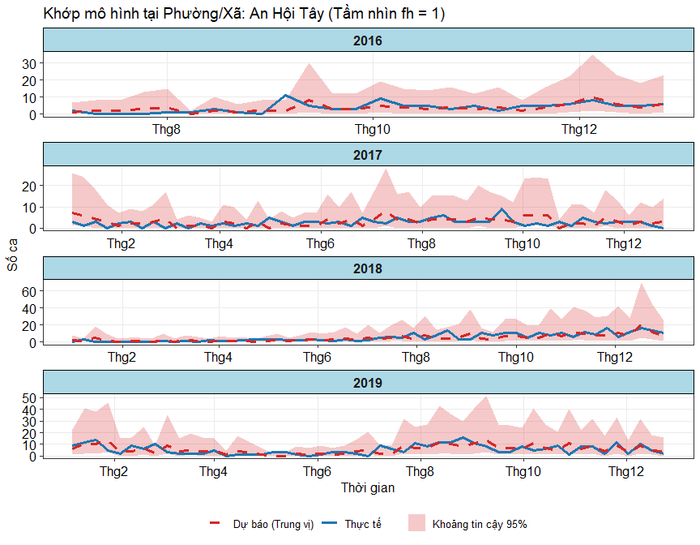

3.7 Phường Hiệp Phước
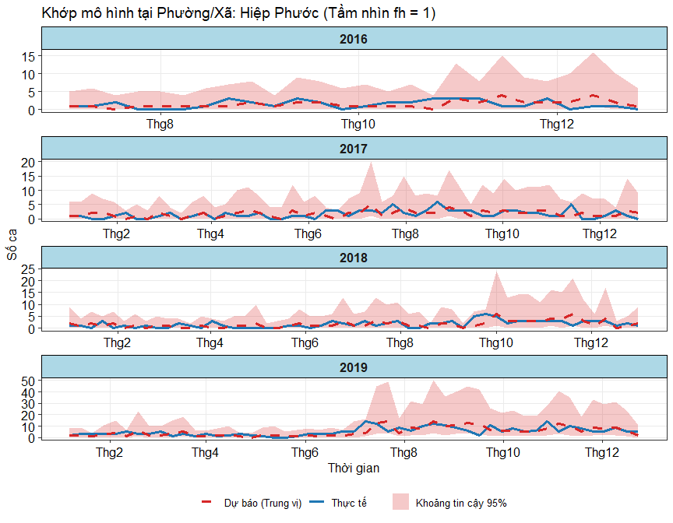

3.8 Phường Đông Thạnh
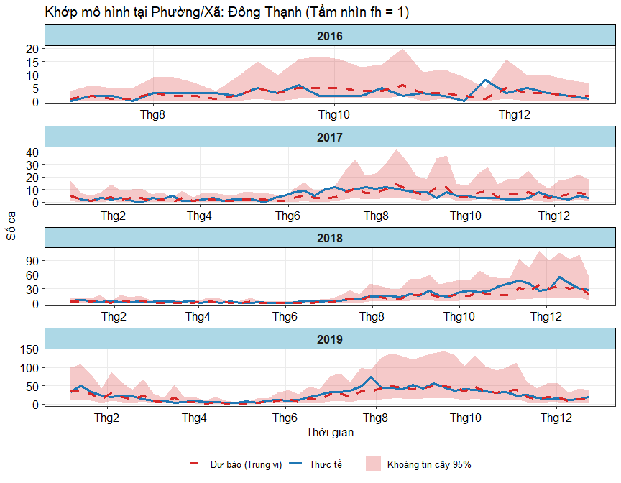

3.9 Phường Tam Bình
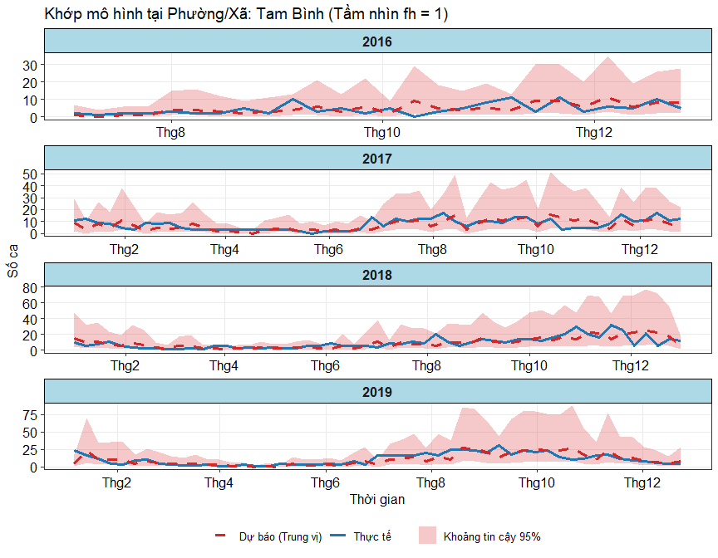

3.10 Phường Bình Lợi
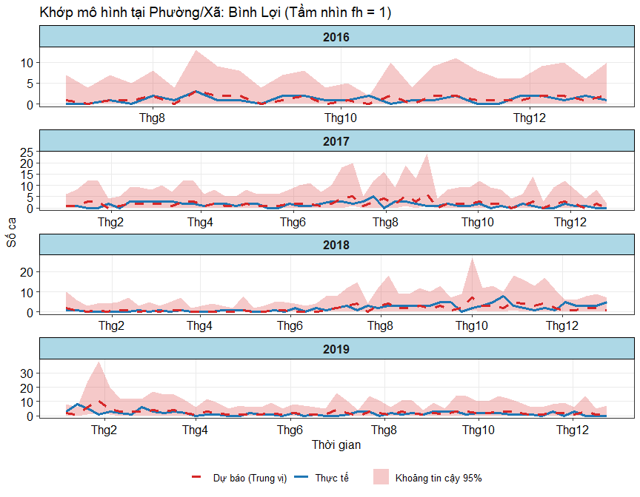

3.11 Phường An Lạc
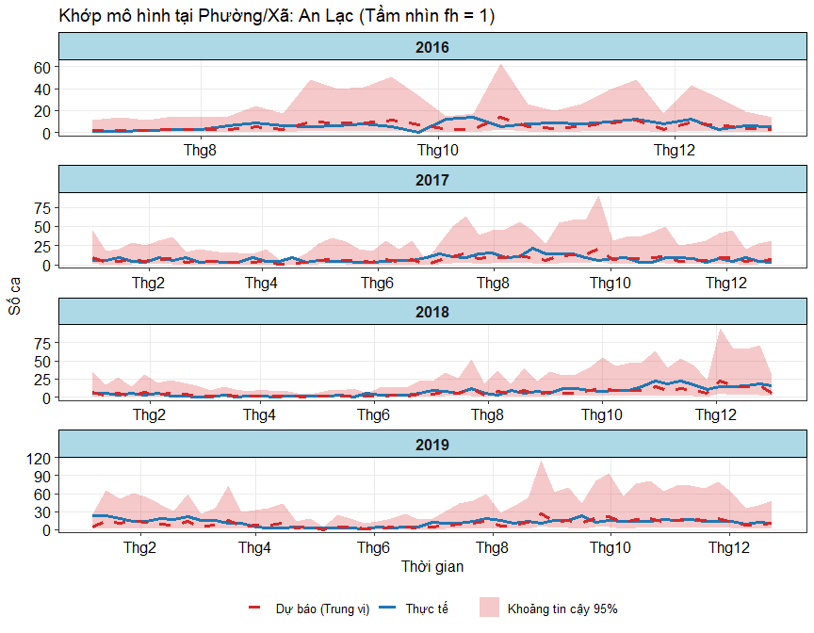

3.12 Phường Hạnh Thông
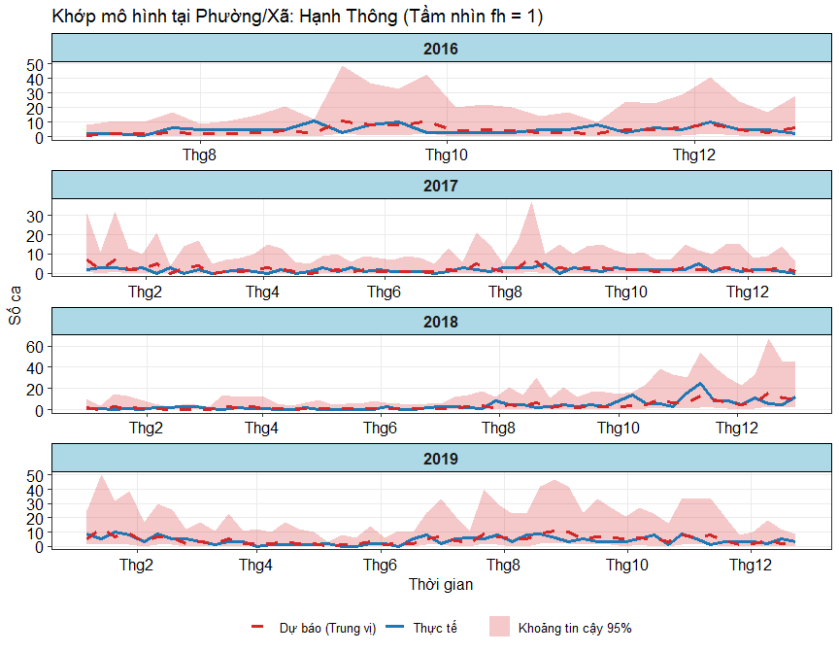

3.13 Phường Tân Hưng
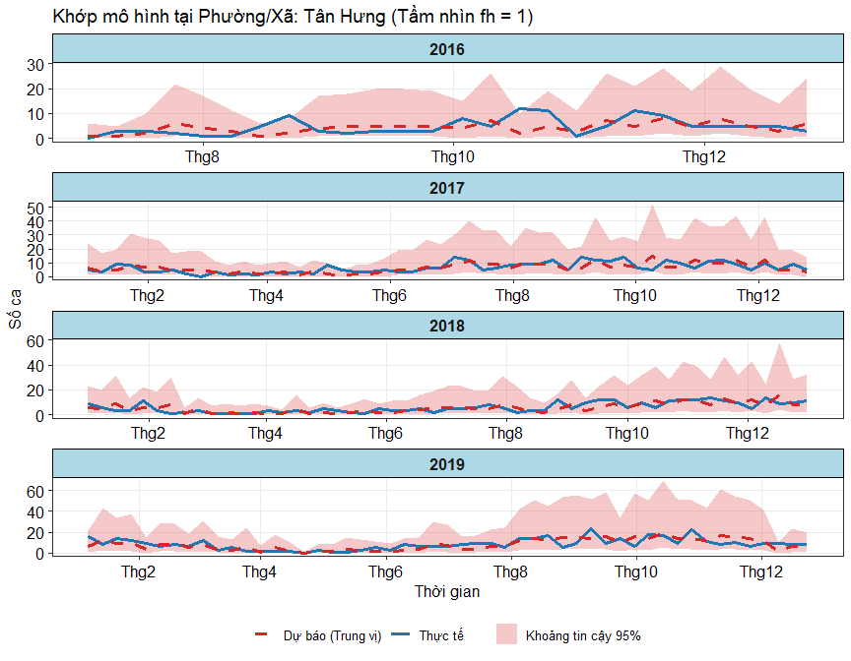

3.2. Sai số theo tầm nhìn dự báo
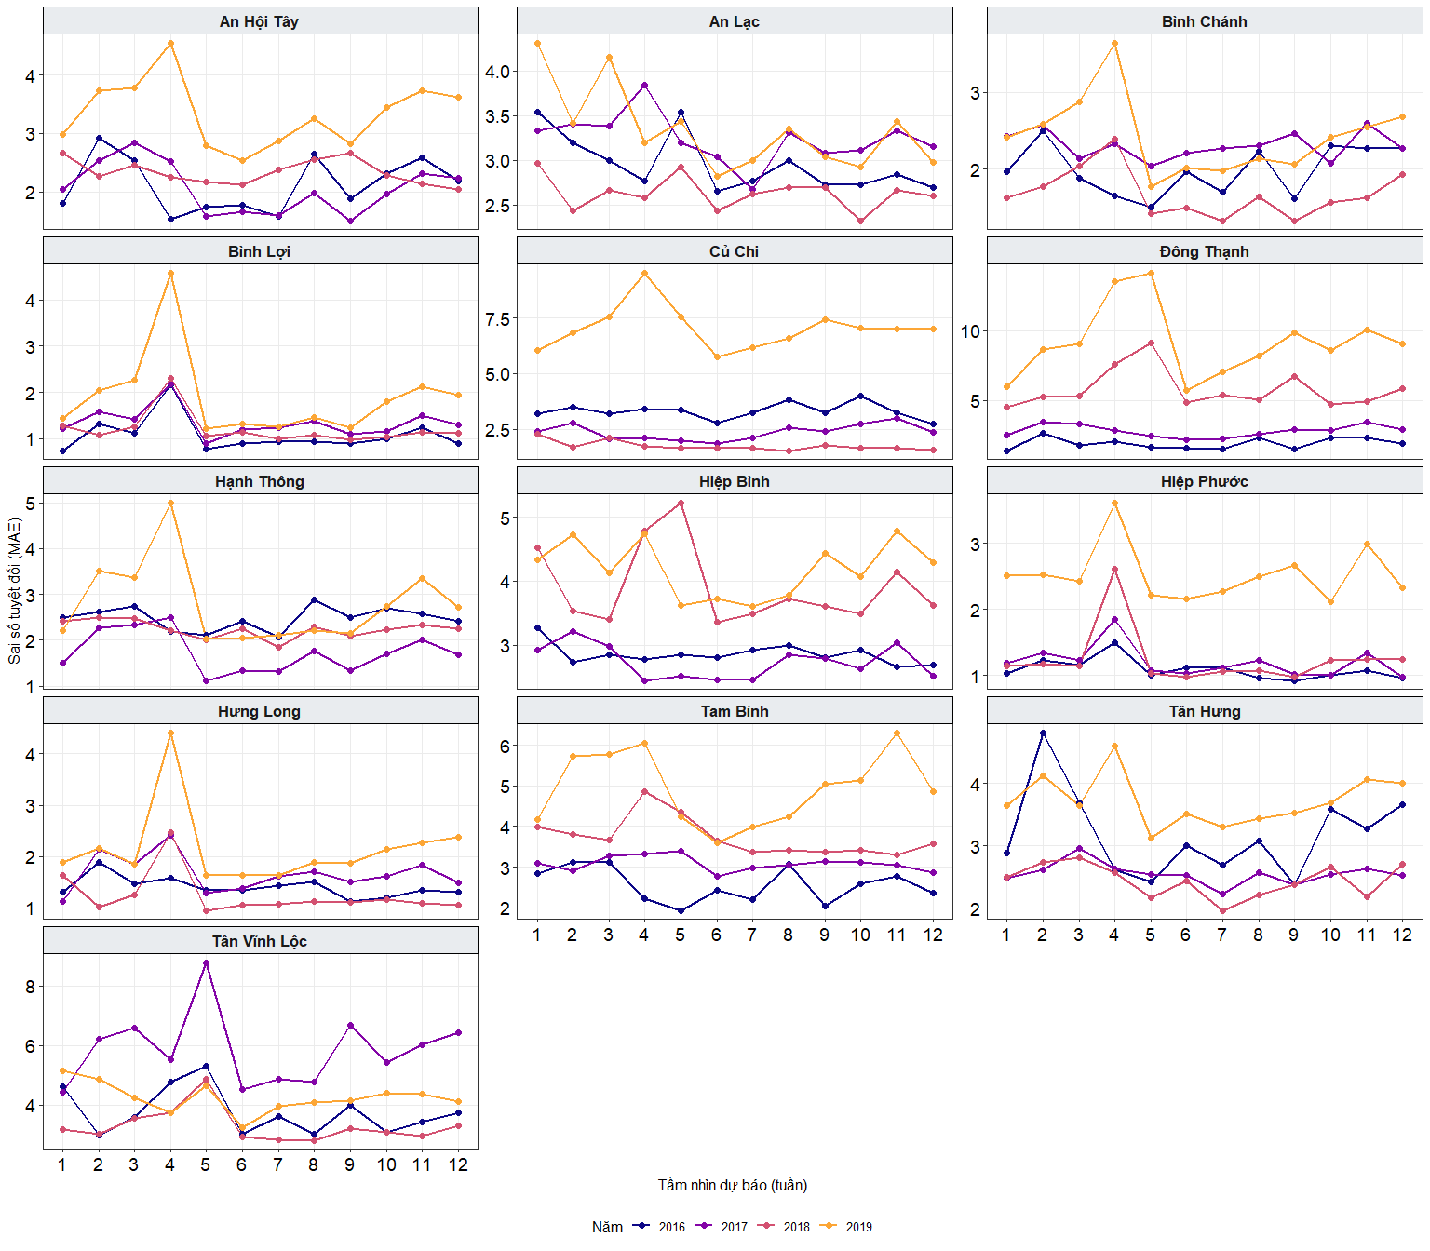
Kết quả khảo sát biến thiên sai số tuyệt đối (MAE) theo tầm nhìn dự báo (từ 1 đến 12 tuần) tại 13 phường/xã trọng điểm cho thấy mô hình XGBoost duy trì được độ ổn định cao. Khác với xu hướng suy giảm nhanh của các mô hình thống kê truyền thống, sai số của XGBoost không tăng cao khi kéo dài tầm nhìn dự báo, chứng minh khả năng ứng dụng hiệu quả cho công tác dự báo từ 2-3 tháng.
Năm 2019 (đường màu cam) là giai đoạn ghi nhận biến động số ca mắc thực tế tăng cao, biên độ sai số tuyệt đối (MAE) có sự gia tăng tương ứng tại. Mô hình ở từng phường, xã dự báo theo xu hướng có thể khác nhau từ dữ liệu học được, do đó việc xây dựng mô hình dự báo phải phù hợp với đặc trừng của từng phường, xã.

